**Обнаружение границ препятствий в видеопотоке, полученном с фронтальной стереопары**

Н.В. Решетняк38, В.В. Постников39

**Аннотация:** В работе рассматривается задача обнаруже-ния объектов, препятствующих движению транспортного сред-ства. Изложен быстрый метод обнаружения препятствий на ос-нове выделения вертикальных границ объектов. Предложена и экспериментально проверена функция сравнения граничных пикселей изображения.

**Ключевые слова:** стереозрение;обнаружение препят-ствий; функция сравнения.

**Введение**

В последние годы наблюдается возросший интерес к со-зданию систем управления транспортным средством с помощью компьютерного зрения [1, 2]. Одной из ключевых задач беспи-лотного управления является обнаружение препятствий до-рожной сцены. К таким препятствиям могут относиться как ста-тические объекты (дорожные знаки, разделительные полосы, столбы со светофорами), так и динамические (пешеходы, авто-мобили). Обнаружение препятствий и своевременное реагиро-вание (остановка или объезд) определяют экономическую целе-сообразность и общественную безопасность использования бес-пилотного транспортного средства [1].

1. **Обзор существующих методов**

Существует два подхода к анализу дорожной сцены [3].

38 МФТИ; 1992 г.р.; nikita.reshetnyak@phystech.edu

39 ФИЦ ИУ РАН (ИСА РАН); к.н.; vassili.postnikov@gmail.com

154

Во-первых, полный анализ видимой дорожной сцены. Например, методы на основе построения полной карты глубин [4]. Такой способ анализа дорожной сцены требует больших вы-числительных ресурсов, что в свою очередь затрудняет исполь-зование метода в режиме реального времени.

Во-вторых, анализ локальных признаков сцены. Дан-ный подход позволяет построить только разреженную карту глубин, но методы на основе локальных признаков сцены более устойчивы к помехам и могут быть без проблем применены для определения препятствий в режиме реального времени.

В работе [3], в качестве локальных признаков предлага-ется использовать вертикальные границы и углы. На основе этих признаков авторами был разработан способ разделения границ на два класса.

* 1. Границы объектов, лежащих в плоскости земли.

1. таким объектам относятся границы дороги, дорожная раз-метка и дефекты дорожного полотна.
   1. Границы объектов препятствующих движению автотранспорта.

Алгоритм работает на ректифицированных изображе-

ниях [5] стереопары. Пусть объект лежит в плоскости земли. Выделим граничные пиксели этого объекта. Тогда для любого граничного пикселя на левом изображении можно получить по-ложение этого пикселя на правом изображении по формуле (1) [3].

|  |  |  |  |  |  |
| --- | --- | --- | --- | --- | --- |
|  | ( , d) x, y = ~~H~~ f �~~fy~~ cos α + sin α� , | | y > f tan α | |  |
|  | ( – смещение)x | (disparity) граничногоy | |  | (1) |
| где | пикселя объекта, | |

лежащего в плоскости земли; (x, y) – координаты пикселя на левом изображении; B – база стереопары (расстояние между двумя камерами); H – высота крепления камеры; α – угол наклона камеры к горизонту; и – фокусные расстояния ка-

меры.

Таким образом, алгоритм строит бинарную маску объек-тов, лежащих в плоскости земли, как пересечение границ на левом и на правом кадре с учетом смещения каждого пикселя.

155

Все остальные границы относятся к границам препятствий.

1. **Функция сравнения**

Описанный алгоритм [3] имеет один недостаток. Гра-ничный пиксель препятствия будет ошибочно отнесен к дорож-ному покрытию, если он совпадет с граничным пикселем дру-гого объекта. На Рис. 1 показана плоскость, образованная глав-ными осями камеры. Для простоты будем считать препятствие и дорожную разметку точечными объектами. Из рисунка видно, что точечное препятствие заслоняет правую точку разметки на левой камере и левую точку разметки на правой камере, в ре-зультате применения алгоритма объект будет утерян, так как границы объектов будут в точности совпадать с границами, если бы объект отсутствовал.

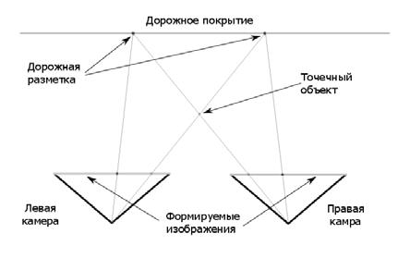

**Рис.1.** Пример препятствия,которое будет отне-сено к дорожному полотну при сравнении границ.

В качестве числовой функции сравнения граничных то-чек предлагается использовать L1 метрику (2) в цветовом про-странстве RGB. То есть, вместо бинарного сравнения границ бу-дем сравнивать исходные значения пикселей.

*,* (2)

156

где X – граничный пиксель на левом изображении; Y – образ пикселя( X ,на, правом) изображении (если X лежит в плоскости земли); – значение пикселя в цветовом пространстве

RGB.

1. **Результаты экспериментов**

Мы исследовали распределение значений предложен-ной метрики. На Рис. 2 показано распределение значений для сцены без препятствий, полученные значения монотонно убы-вают.

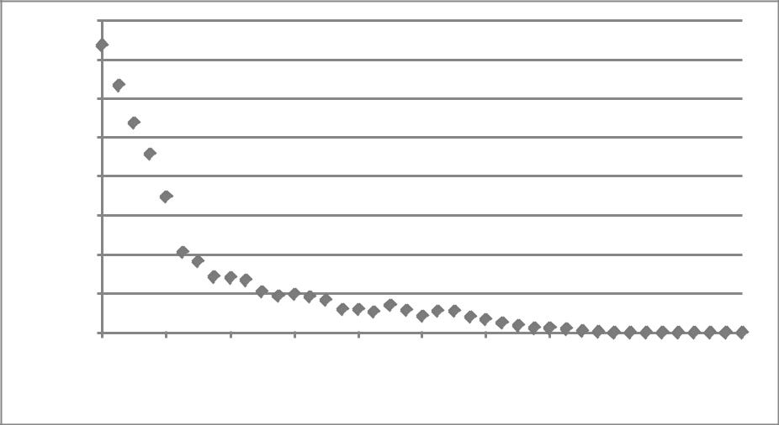

|  |  |  |  |  |  |  |  |  |  |  |  |
| --- | --- | --- | --- | --- | --- | --- | --- | --- | --- | --- | --- |
| **значением** | 0,16 |  |  |  |  |  |  |  |  |  |  |
| 0,14 |  |  |  |  |  |  |  |  |  |  |
| 0,12 |  |  |  |  |  |  |  |  |  |  |
| **с указанным** | 0,1 |  |  |  |  |  |  |  |  |  |  |
| 0,08 |  |  |  |  |  |  |  |  |  |  |
| 0,06 |  |  |  |  |  |  |  |  |  |  |
| **пикселей** |  |  |  |  |  |  |  |  |  |  |
| 0,04 |  |  |  |  |  |  |  |  |  |  |
| 0,02 |  |  |  |  |  |  |  |  |  |  |
| **пар** |  |  |  |  |  |  |  |  |  |  |
|  |  |  |  |  |  |  |  |  |  |  |
| **Доля** | 0 |  |  |  |  |  |  |  |  |  |  |
| 0 | 100 | 200 | 300 | 400 | 500 | 600 | 700 | 800 | 900 | 1000 |
|  |
|  |  | **Значение L1 метрики в цветовом пространстве RGB для двух граничных пикселей** | | | | | | | | | |
| **Рис. 2.** Распределение метрики(2)при отсутствии препятствий. | | | | | | | | | | | |

Распределение значений (2) при наличии препятствий представлено на Рис. 3. Из распределения следует, что суще-ствует порог, разделяющий границы препятствии и границы, лежащие в плоскости земли . Экспериментально был установ-лен порог отсечения равный 350.

157

|  |  |  |  |  |  |  |  |  |  |  |  |
| --- | --- | --- | --- | --- | --- | --- | --- | --- | --- | --- | --- |
| **значением** | 0,1 |  |  |  |  |  |  |  |  |  |  |
| 0,08 |  |  |  |  |  |  |  |  |  |  |
|  |  |  |  |  |  |  |  |  |  |  |
| **с указанным** | 0,06 |  |  |  |  |  |  |  |  |  |  |
| 0,04 |  |  |  |  |  |  |  |  |  |  |
| **пикселей** |  |  |  |  |  |  |  |  |  |  |
| 0,02 |  |  |  |  |  |  |  |  |  |  |
| **пар** |  |  |  |  |  |  |  |  |  |  |  |
| **Доля** | 0 |  |  |  |  |  |  |  |  |  |  |
| 0 | 100 | 200 | 300 | 400 | 500 | 600 | 700 | 800 | 900 | 1000 |
|  |
|  |  | **Значение L1 метрики в цветовом пространстве RGB для двух граничных пикселей** | | | | | | | | | |
| **Рис.3.** Распределение метрики(2)при наличии препятствий. | | | | | | | | | | | |

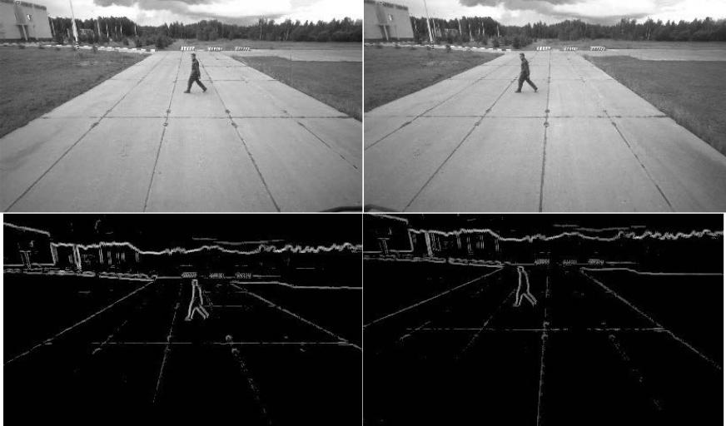

**Рис.4.** Пример изображений стереопары и результат выделе-ния границ

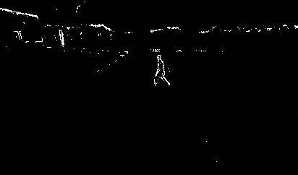

**Рис. 5.** Выделенные границы препятствий,расположенныхвыше плоскости дороги

158

На Рис. 4 приведен пример исходных изображений сте-реопары и выделенные вертикальные границы. Результат ра-боты алгоритма с предложенной функцией расстояния показан на Рис. 5.

**Выводы**

В работе был рассмотрен алгоритм выделения границ препятствий по двум изображениям стереопары. Была предло-жена метрика сравнения граничных пикселей изображения, устойчивая к заслонению и неверной классификации границ. Было проанализировано распределение значений функции сравнения граничных пикселей и экспериментально показана ее эффективность.